2023-2024学年河南省南阳市淅川县八年级上学期期末物理试题
注意事项：
1.本试卷分试题卷和答题卡两部分。考生应首先阅读答题卡上的文字信息，然后在答题卡上作答，在试题卷上作答无效，交卷时只交答题卡。
2.本试卷共6页，五个大题，21个小题。满分70分，考试时间60分钟 。
一、填空题(本题共6小题，每空1分，共14分)
1、琴和瑟是中华民族传统乐器，通过弹拨琴和瑟的弦可以发出悦耳动听的声音。琴和瑟可以发声，是由于弦的 产生的，能辨别两种乐器发出的声音，主要是依据声音的 不同。
2、王老师需要摘下眼镜才能看清远处来的是哪位同学 他患的是 (选填：“近视眼”、 “远视眼”), 需要佩戴 (选填: “凸透镜”、 “凹透镜”) 矫正。
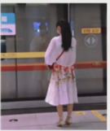
3、如图所示，一位身高 1.6m的市民站在 2m高平面玻璃制的地铁安全门前1m 处候车。她在镜中的像高是 m，她到像的距离是 m。地铁到站后，安全门向左右两侧水平移动打开，站在原地的市民在左右两侧安全门中成像位置 (填“改变”或“不改变”)。
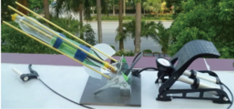
4、我国载人月球探测工程登月阶段任务已启动实施，计划在2030年前实现中国人首次登陆月球。近期，学校举行了以“奔月”为主题的科技制作大赛。图甲是小华的参赛作品——用饮料瓶制作的“水火箭”，向瓶内打气，当瓶内气压增大到一定程度时， “水火箭”向下喷水从而获得升空的动力，这是利用物体间力的作用是 的，这个力的施力物体是 。
5、某医院急诊室的一个氧气瓶充满氧气，在给急救病人供氧时用去了一半氧气，则氧气瓶中剩余氧气的质量 ，密度 (两空均选填“变大”、“不变”或“变小”)。
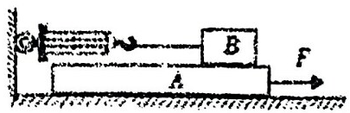
6、如图所示，用 6N的水平拉力F拉动木板A 在水平地面上向右做匀速直线运动，物体B相对地面静止不动，弹簧测力计示数为 2N，则B所受摩擦力的大小为 N，方向为 (选填“水平向左”或“水平向右”)，地面对A的摩擦力方向为 。选填“水平向左”或“水平向右” )
二、选择题(本题共8小题为单选题，每小题2分，共 16分。有选错或不答的得 0分)
7、2023 年5月30日上午，长征二号F遥十六运载火箭载着带有三名航天员的神舟十六号飞船点火升空。升空过程中 ( )
A. 以地面为参照物，航天员是静止的 B. 以飞船为参照物，航天员是运动的
C. 以地面为参照物，飞船是运动的 D. 以发射塔为参照物，飞船是静止的
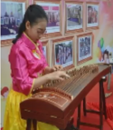
8、为了陶冶学生的艺术情操，学校开展了丰富多彩的社团活动。如图是学生用古筝表演的情景，其中说法正确的是 ( )
A. 琴声是由手指振动产生的
B. 琴声是由琴弦振动产生的
C. 琴声在真空中也能传播
D. 琴弦的振幅不同音调也不同.

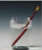
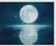
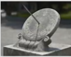
9、在图中的四个情境中，属于光的折射现象的是( )
A. 手影 B. 日晷计 C. 水中月亮 D. 水杯中的铅笔“折断”
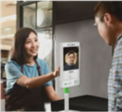
10. 人脸识别是基于人的脸部特征信息进行身份识别的一种生物识别技术。如图所示，它的原理是用摄像头采集人脸信息，自动在图象中检测人脸并进行识别。则下列说法正确的是( )
A. 摄像头相当于凹透镜
B. 摄像头所拍摄的人脸的像是倒立、缩小的实像
C. 人脸应位于摄像头的一倍焦距和两倍焦距之间
D. 人靠近摄像头时，经摄像头成的像会变小
11、冬至打年糕是中国传统习俗之一。打年糕时，需要用木制榔头反复捶打石槽中蒸熟的糯米。如图所示，用木制榔头捶打年糕的过程中，放在水平地面上的石槽始终未动。下列说法正确的是( )
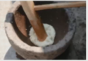
A. 榔头打击年糕时，榔头只受到重力的作用
B. 榔头打击年糕时，人对年糕有力的作用
C. 年糕凹陷，说明力可以改变物体的形状
D. 年糕凹陷，说明榔头对年糕有打击力，而年糕对椰头没有作用力
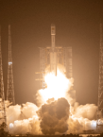
12、2023年5月 10日21时22分。搭载天舟六号货运飞船的长征七号遥七运载火箭点火发射，约10分钟后，飞船与火箭成功分离并进入预定轨道，发射取得圆满成功，天舟六号货运飞船( )
A. 离开地面时不受重力 B. 加速上升时质量减小
C. 与火箭分离前相对静止 D. 入轨后运动状态不变
13、自行车是一种常用的交通工具，它的结构和使用涉及了许多物理知识。下列说法正确的是 ( )
A. 给车轴加润滑油是为了增大摩擦 B. 轴承内装有滚珠是为了减小摩擦
C. 刹车时通过增大压力来减小摩擦 D.轮胎表面有凹凸不平的花纹是为了减小摩擦
14、在北京冬奥会自由式滑雪女子大跳台的比赛中，我国选手谷爱凌从 50 m高的跳台由静止出发，在空中完成了一次超高难度的 1 620度旋转，获得金牌. 下列说法中正确的是( )
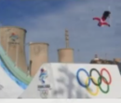
A. 她在空中受到重力和惯性力的作用
B. 她离开轨道末端时速度越大，惯性越大
C. 她的惯性越大，上升的高度越高
D. 她运动到最高点时仍具有惯性
三、作图题(本题共2小题，每小题2分，共4分)
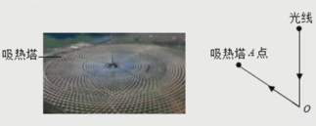
15、如图，我国敦煌的塔式光热电站通过平面镜把太阳光反射后会聚到吸热塔，其中某束光的传播路径如图所示，在图中画出平面镜的位置。
16、如图，用细线系住一小球并挂在墙壁上，试画出小球对绳的拉力的示意图。
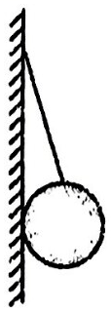
四、实验探究题(本题共3 小题, 第17题5 分, 第18题6分, 第19题8分, 共19分)
17、在“探究凸透镜成像规律”的实验时，小颖同学依次进行了如下操作。
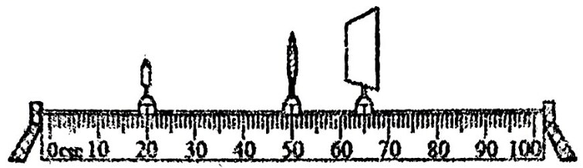
(1) 小颖先在光具座上依次安装蜡烛、凸透镜、光屏，然后点燃蜡烛并调节烛焰、凸透镜、光屏的中心在 。
(2)如图所示，小颖移动光屏，在光屏上观察到一个倒立缩小的实像，此成像原理和生活中的_______ (选填“照相机” “投影仪”或“放大镜”)相同。接着保持凸透镜的位置不动，仅将蜡烛和光屏位置互换，光屏上 (选填“能”或“不能”) 观察到烛焰清晰的像。
(3)上述实验完成后，小颖借用物理老师的眼镜继续探究，他将眼镜放在蜡烛和凸透镜之间，发现像变模糊了，接着保持蜡烛和凸透镜位置不动，将光屏远离凸透镜后又能观察到清晰的像，则可判断物理老师的眼镜是 眼镜(选填“近视”或“远视”)。
(4)实验一段时间后，原来在光屏中心的像“跑”到光屏上方。能让像重新回到光屏中心的操作是 。 (填序号)
①光屏下调 ②蜡烛上调
18、某兴趣小组在探究“滑动摩擦力的大小与什么因素有关”时，用同一木块分别做了如图所示的甲、乙，丙三次实验。
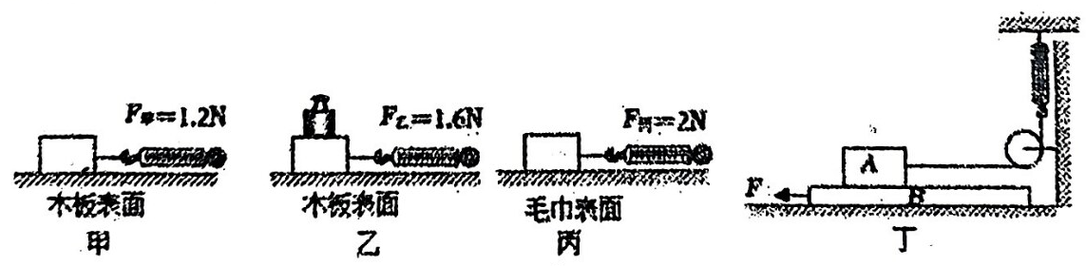
(1) 甲、乙、丙三次实验中以相同速度沿水平方向 拉动木块， 弹簧测力计对木块的拉力大小等于摩擦力的大小；这种实验方法叫 法。
(2) 通过对比甲、乙两次实验可知：在接触面的粗糙程度相同时， 越大，滑动摩擦力越大；
(3) 通过对比 两次实验可知：在压力相同时，接触面越粗糙，滑动摩擦力越大；
(4)兴趣小组的同学利用甲图实验装置继续探究滑动摩擦力与速度的关系，改变拉动木块的速度，进行实验，记录的实验数据如下表：
实验次数 | 1 | 2 | 3 | 4
运动速度(m/s) | 0.3 | 0.4 | 0.5 | 0.6
测力计的示数(N) | 1.2 | 1.2 | 1.2 | 1.2
分析实验数据可知：滑动摩擦力的大小与物体运动的速度 (选填“有关”或“无关”);
(5)小组交流讨论时发现：在实验中很难使木块做匀速直线运动，于是小伟设计了如图丁所示的实验装置，该装置的优点是 长木板B做匀速直线运动(选填“需要”或“不需要”)
19、小明对老师配置的某溶液的密度很感兴趣，于是找来天平、烧杯和量筒进行测量。
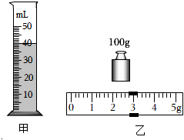
(1)将天平放在水平工作台上，游码移至标尺左端的 处，然后观察到指针偏向分度盘中线的右侧，应将平衡螺母向 调节，使天平平衡。
(2) 在烧杯中装入适量溶液，用天平测量出烧杯和液体的总质量 $m₁=150.4g;$再将部分液体倒入量筒(如图甲)，读数时视线要与凹液面最 处相平，量筒中液体体积 V= mL。
(3) 再次将天平调平衡，测得剩余液体和烧杯的总质量 m₂(如图乙)， $m₂=_{g},$则溶液质量m= g计算出溶液的密度ρ $p=_{.}kg/m³$
(4)若将烧杯中的溶液倒入量筒时，有部分溶液溅到了量筒的侧壁上，会导致所测溶液密度与真实值相比 (选填“偏大” “偏小”或“不变”).
五、 综合应用题(本题共2小题, 20题8分, 21题9分, 共17分)
20、我国新研制的一款水陆两栖装甲车“海豹”，全长不到5m。乘员4人，陆地最大行驶距离为 350km，陆地最大行驶速度为100km/h，水面最大行驶距离为 80km，水上最大行驶速度则高达 70km/h。
(1)“海豹”在水中以最大行驶速度行驶30min，行驶的路程是多少km?
(2)“海豹”在陆地上以最大行驶速度行驶 260km，需要几小时?
(3)“海豹”在陆地上匀速行驶1.5h运动了 135km的路程，此时“海豹”的行驶速度是多少m/s?
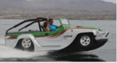
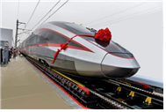
21、2020年10月21日，我国自主研发的400km/h的高速动车组下线。该动车组广泛采用了新材料、新技术，使整车质量减小，有利于列车高速运行。其中一个零件原来采用密度较大的钛合金制造，质量为540kg，密度为： $3.6×10³kg/m³,$技术改进后用同样尺寸的复合材料制成的零件替代了原零件, 质量减小了 360kg。 (g=10N/kg) 求:
(1) 钛合金零件的重力；
(2) 该零件的体积；
(3) 此复合材料的密度。

参考答案
一、填空题
1.振动；音色
2. 远视眼；凸透镜
3.1.6；2；不改变
4.相互；水
5.变小；变小
6.2；水平向右；水平向左。
二、选择题7.C 8.B 9.D 10.B 11.C 12.C 13.B 14.D
三、作图题
15. 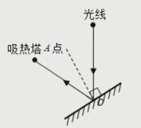
16. 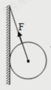
四、实验探究题
17. 解：(1)烛焰、凸透镜、光屏三者的中心调节到同一高度上，使像成在光屏中央；
(2)物体到凸透镜的距离是物距，像到凸透镜的距离是像距。如图，物距大于像距，成倒立、 缩小的实像，照相机就是利用此原理制成的。
折射现象中光路是可逆的，所以把蜡烛和光屏的位置互换后，光屏上能成清晰的像；
(3)小颖借用物理老师的眼镜继续探究，他将眼镜放在蜡烛和凸透镜之间，发现像变模糊了，接着保持蜡烛和凸透镜位置不动，将光屏远离凸透镜后又能观察到清晰的像，说明像距增大了，也就是眼镜对光线有发散作用，因此这只眼镜是凹透镜，判断物理老师的眼镜是近视眼镜。
(4)必须统一高度，所以上调蜡烛
故答案为: (1)同一高度上; (2)照相机; 能; (3)近视。(4) ②蜡烛上调
18. 解：(1)实验时，用弹簧测力计水平拉动木块，使其在水平桌面上做匀速直线运动，木块处于平衡状态，在水平方向上受到拉力和滑动摩擦力的作用，根据二力平衡知识，拉力的大小等于滑动滑动摩擦力的大小。
(2)由甲、乙两次实验可知，两次实验中接触面的粗糙程度相同，图乙中木块对木板的压力比图甲中木块对木板的压力大，图乙中弹簧测力计的示数比图甲中弹簧测力计的示数大，即图乙中木块受到的摩擦力比图甲中木块受到的摩擦力大，因此由甲、乙两次实验可知，在接触面的粗糙程度相同时，压力越大，滑动摩擦力越大；
(3)由甲、丙两次实验可知，两次实验中压力大小相同，图丙中毛巾的粗糙程度比图甲中的木板的粗糙程度大，图丙中弹簧测力计的示数比图甲中弹簧测力计的示数大，即图乙中木块受到的摩擦力比图甲中木块受到的摩擦力大，因此通过对比甲、丙两次实验可知：在压力相同时，接触面越粗糙，滑动摩擦力越大；
(4)从表格中的数据可以看出，四次实验中木块运动的速度越来越大，而拉力的大小却始终不变，即摩擦力大小不变，因此滑动摩擦力的大小与物体运动的速度无关；
(5)丁图所示的实验装置，木块A相对于地面静止，木块受到的滑动摩擦力与木块对木板的压力、接触面的粗糙程度有关，与木板运动的速度无关，因此无论怎样拉动木板，木块受到的滑动摩擦力大小不变，木块受到的滑动滑动摩擦力和弹簧测力计的拉力为一对平衡力，弹簧测力计的示数不变； 则该装置的优点是不需要长木板做匀速直线运动。
故答案为: (1)等于; (2)压力; (3)甲、 丙; (4)无关; (5)不需要。
19．
解：（1）将天平放在水平工作台上，把游码移到标尺的零刻度处，指针偏向分度盘中央刻线的右侧，说明天平的右端下沉，左端上翘，平衡螺母向上翘的左端移动；
（2）使用量筒读数时视线与凹液面最低处相平；如图甲所示，量筒的分度值为1mL，则量筒中液体体积：V=40mL=40cm3；
（3）标尺的分度值为0.2g,剩余液体和烧杯的总质量：m2=100g+2.8g=102.8g；
（4）量筒中硫酸铜溶液的质量：m=m1-m2，
则硫酸铜溶液的密度：ρ=$\frac{m}{v}=\frac{m_{1}-m_{2}}{v}=\frac{150.4g-102.8g}{40{cm}^{3}}=$=1.19g/cm3
（5）由于量筒壁上有液体残留，使测出的硫酸铜溶液的体积偏小，而所测质量是准确的，由ρ=$\frac{m}{v}$
可知，质量一定时，体积偏小，密度偏大。
故答案为：（1）水平；零刻度线；左；（2）低；40；（3）102.8；（4）$\frac{m_{1}-m_{2}}{v}$；（5）偏大。
五、综合运用题
20.解：（1）根据v=$\frac{s}{t}$，“海豹”在水中行驶的路程：s=vt=70km/h×0.5h=35km；
（2）根据v=$\frac{s}{t}$，“海豹”在陆地上行驶的时间：t'=$\frac{S^{'}}{V^{'}}=\frac{260km}{100m/h}=2.6h$
（3）“海豹”在陆地上匀速行驶1.5h运动了135km的路程，此时“海豹”的行驶速度是：
v''=$\frac{S^{''}}{t^{''}}=\frac{135km}{1.5h}=90km/h$=25m/s
答：（1）“海豹”在水中以最大行驶速度行驶30min,行驶的路程是35km；
（2）“海豹”在陆地上以最大行驶速度行驶260km,需要的时间为2.6h；
（3）“海豹”在陆地上匀速行驶1.5h运动了135km的路程，此时“海豹”的行驶速度是25m/s。
21. 解：（1）钛合金零件的重力：
G=mg=360kg×10N/kg=3600N
（2）因为1g/cm3=1×103kg/m3，所以3.6g/cm3=3.6×103kg/m3
零件体积：V=$\frac{m}{ρ}=\frac{360kg}{3.6×103kg/m3}=0.1m^{3}$
（3）复合材料零件质量：
m复=360kg-240kg=120kg；
复合材料的体积：
V复=V=0.1m3；
复合材料的密度：
ρ复=$\frac{m}{V复}=\frac{120kg}{0.1m^{3}}$=1.21×103kg/m3
答：（1）钛合金零件的重力是3600N；
（2）该零件的体积是0.1m3；
（3）这种复合材料的密度是1.2×103kg/m3。

